МБОУ «Тургеневская СОШ»

Открытый урок по русскому языку

«Род имен существительных»

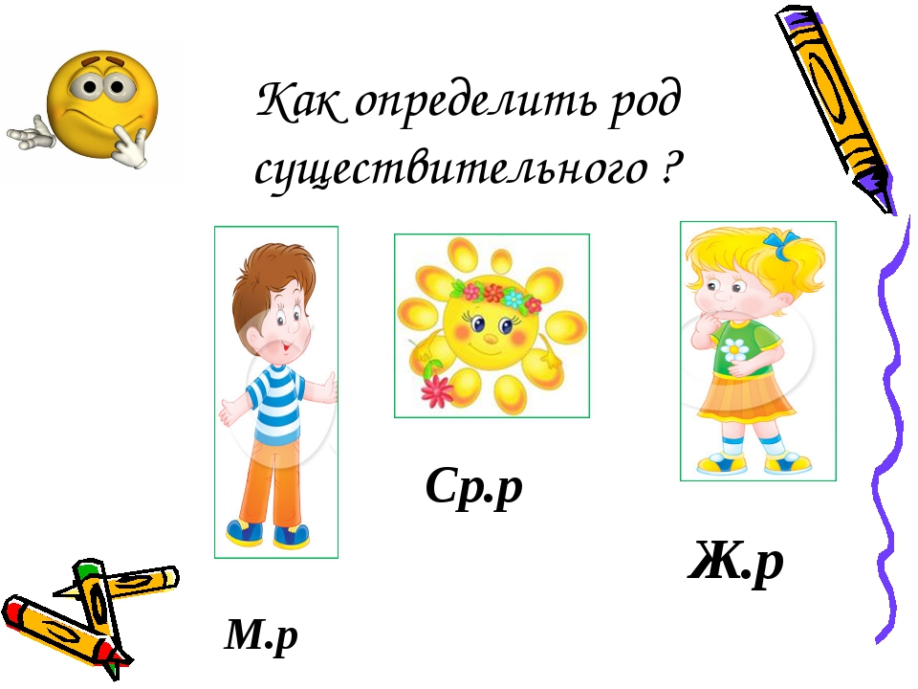

Подготовила:

учитель начальных классов

МБОУ «Тургеневская СОШ»

ГромилинаА. А.

**Тема урока** «Род имен существительных»

**Цель урока:** освоение умения определять род имен существительных

***Задачи:***

*Образовательные:*

1) изучить материал о роде имен существительных;

2) составить алгоритм определения рода имени существительного;

3) определять род имен существительных в текстах упражнений.  
*Развивающие:*

1) развивать умение сравнивать, анализировать;

2) развивать умение контролировать и оценивать свою работу и работу другого.  
*Воспитательные:*

1) воспитывать умение сотрудничать;

2) воспитывать чувство взаимопомощи.

**УУД:**

*Личностные УУД:*

1. внутренняя позиция школьника на уровне положительного отношения к школе;
2. ориентация в нравственном содержании и смысле поступков как собственных, так и окружающих людей.

*Метапредметные УУД:*

-Регулятивные:

1) учитывать выделенные учителем ориентиры действия в новом учебном материале в сотрудничестве с учителем;

2) вносить необходимые коррективы в действие после его завершения на основе его оценки и учета характера сделанных ошибок.

-Коммуникативные:

1) учитывать разные мнения и стремиться к координации различных позиций в сотрудничестве;

2) контролировать действия партнера.

-Познавательные:

1) проводить сравнение, сериацию и классификацию по заданным критериям;

2) обобщать, т. е. осуществлять генерализацию и выведение общности для целого ряда или класса единичных объектов на основе выделения сущностной связи.

**1.Организационный момент**

**Наш девиз:**

Смело иди вперёд,

Не стой на месте,

Чего не сделает один –

Сделаем вместе!

**Метод «Поляна снежинок».**    -   У вас на партах лежат снежинки белые и голубые  Кто уверен в своих силах, не испытывает страха перед уроком поднимает светлые снежинку, Кому немножко страшновато, кто не уверен в себе, поднимает синюю снежинку.

**2.Актуализация полученных знаний**

**Минутка чистописания.**

Внимательно посмотрите на данный ряд букв: *с ж з*

- Скажите, какую букву мы будем сегодня писать на минутке чистописания. В этом ряду она «лишняя». Объясните свой выбор. (Сегодня мы будем писать букву *с.* Она обозначает глухой парный согласный звук, а остальные –звонкие).

Са со си сы Какой слог лишний? Почему? (Си) он мягкий.

Снежки, сосулька, солнце, снегирь, снежинка.

Что объединяет эти слова? (имя существительные)

Прочитайте предложение. Запишите в тетрадь.

Пушистый снежок деревья укрыл. Разберите предложение по членам.

-Давайте вспомним, что мы уже знаем об им. сущ. (по сборной схеме)

В виде снежинки составляется кластер:

-самостоятельная часть речи;

-обозначает предмет;

-отвечает на вопросы кто? и что?;

-бывает одушевлённым и неодушевлённым;

-бывает собственным и нарицательным;

-изменяется по числам

-Что значит знак вопроса? (открываем новое)

-А всё ли мы знаем про существительные? Сегодня нам предстоит сделать ещё одно открытие и дополнить знания про эту часть речи.

Оказывается, все имена существительные можно разделить на три группы, независимо от того, какие это существительные – собственные или нарицательные, одушевленные или неодушевленные, единственного или множественного числа.

-А на помощь нам придёт ребус. Разгадайте его.

шаРф + кОт + Дом = РОД

- Что такое род? (Род - это семья, родня.)

- А имеет ли существительное род? Это нам предстоит узнать.

- Сформулируйте тему нашего сегодняшнего урока.

(Тема: Род имён существительных.)

-Подумайте, какие задачи можете перед собой поставить? Попробуйте сформулировать их с помощью опорных слов:

1.Узнать больше …(об имени существительном.)

2. Познакомиться с приёмами …(распознавания рода.)

3. Научиться определять…(род имени существительного.)

-Послушаем сказку.

В одном королевстве жили имена существительные.

Сначала все существительные были очень и очень похожи. Да так похожи, что сама королева их путала.

И вот однажды она издала указ:

“Кто придумает для моих слуг – существительных знаки различия, тот будет награжден”.

А в другом королевстве жили муж и жена. Жадные они были. Услышали про королевский указ и прибыли в королевство. С жаром принялись они за работу. Но для начала решили все слова между собой поделить. Слов много, а жизнь коротка. Делили они, делили слова, да так и не разделили их до конца. Смерть помешала.

Пришла королева и сказала:

“Те слова, которые забрал себе муж, пусть будут мужского рода (туда попали слова: муж, папа, дядя, стул, …). Те слова, которые оказались у жены, будут женского рода (туда попали слова: жена, бабушка, весна, …). А те, что остались неопределенными, пусть будут среднего рода ( так и стали: солнце, небо, …)”.

Вот так появился род у существительных. С тех пор королева перестала путать существительные друг с другом, так как знала секрет различия рода имен существительных.

Послушайте текст

**Наступила холодная зима. Зима околдовала природу. Выпал белый, пушистый снег. Снег укрыл пруд. Зимнее солнце появилось на небе. Солнце светит ярко**

- Что вы заметили в этом тексте? (Повторяются слова)

- Что нужно сделать, чтобы не было речевых ошибок? (Заменить эти слова).

- Какие слова мы употребляем, чтобы не было повторов? (Местоимения).

- Какие местоимения можно употребить вместо слов *зима, снег, солнце ? (*Местоимени*я он, она, оно).*

*-*Попробуйте подобрать к каждому из существительных соответствующие местоимения. - В какой форме стоят слова (в начальной форме)

-Какие местоимения мы будем использовать? (Он, она, оно.)

Выполните задание по образцу

В первый столбик запишите слова, к которым можно подставить слова-помощники «он мой», во второй столбик - «она моя», в третий - «оно моё».

Он – снег, пруд

Она – зима, природа

Оно – солнце, небо

- Проверьте правильность выполненной вами работы.

( Самопроверка)

**-** Распределив имена существительные по трём группам, мы разделили их по родам. Род – это грамматический признак имени существительного. В русском языке три рода: мужской, женский и средний. Каждое существительное относится к одному из родов.

-Посмотрите на таблицу и сделайте вывод о том, как определить род имени существительного.

(Если к существительному подставить слова-помощники «она моя», то это имена существительные женского рода, если «он мой» - мужского рода, если «оно моё» - среднего рода.)

-Лучше всего запомнить это правило вам поможет стихотворение.

Женский род запомню я,

И скажу: «Она – моя».

И запомню род мужской,

И опять скажу: «Он – мой».

Средний род: «Оно – моё».

Это правило моё!

**Проблемный вопрос.**

-Как вы думаете, если имя существительное, например, женского рода, может оно стать мужского рода или среднего? Проверьте. Что получилось?

Вывод: По родам существительные не изменяются.

**Физкультминутка**

**Работа по учебнику**

*Упр. 39 (с. 25).*

— Прочитайте слова. Разделите их на три группы.

— Прочитайте слова, которые можно заменить местоимением *он.* Назовите род этих имён существительных.

— Прочитайте слова, которые можно заменить местоимением *она.* Назовите род этих имён существительных.

— Прочитайте слова, которые можно заменить местоимением *оно.* Назовите род этих имён существительных.

— Прочитайте ниже сведения о языке.

— Каким словом можно заменить слова мужского рода?

— Каким словом можно заменить слова женского рода?

— Каким словом можно заменить слова среднего рода?

— Прочитайте правило ещё раз. Закройте учебники и расска­жите правило соседу по парте.

*Упр. 40 (с. 26).*

(Самостоятельное выполнение. Взаимопроверка.)

— Прочитайте, какие окончания имеют имена существитель­ные разного рода.

*Упр.**41 (с. 26).*

— Прочитайте пары слов.

— Сравните слова. Чем они похожи? Чем отличаются?

— Выполните задания.

(Проверка. Учащиеся по цепочке читают имена существитель­ные и называют их род.)

**Рефлексия**

Картинный диктант

(Учитель показывает предметную картинку. Учащиеся называют имя существительное, записывают его, определяют род.)

— Какого рода бывают имена существительные?

— Каким словом можно заменить слова мужского рода?

— Каким словом можно заменить слова женского рода?

— Каким словом можно заменить слова среднего рода?

— Оцените свою работу на уроке.

**Метод подведения итогов**

**АМО «Снежинки-балеринки»**

Побуждает учеников к оценке результатов своей работы:

Посмотрите на ваши парты намело снежинок. Во время вьюги снежинки кружатся, танцуют. Кому сегодня было на уроке интересно, кто считает, что он очень хорошо потрудился станьте волшебниками, превратите снежинок в балеринок и прикрепите их в воздухе, кому не интересно прикрепите на землю.

**Подведение итогов урока**

— Как определить род имени существительного?

**Домашнее задание**

Упр. 44 (с. 27).